Fiche 1er contact
Nom

Prénom

Né(e) le : Cliquez ou appuyez ici pour entrer une date.

Adresse :

Orienté par (Institution, Nom, Prénom, statut) :

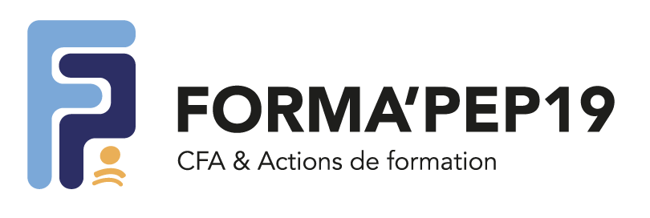

à : date du contact :
Cliquez ou appuyez ici pour entrer une date.

Tel : Mail :

Nom Prénom du représentant légal :

Adresse si différente du jeune :

tel :
Mail :

RQTH : oui ☐ non ☐ en cours ☐ ou équivalences jeunes ☐ laquelle :
☐ Une notification de la Prestation de Compensation du Handicap (PCH)
☐ Une notification de l’Allocation d’Education de l’Enfant Handicapé (AEEH)
☐ Le bénéfice d’un projet Personnalisé de Scolarisation (PPS)
☐ Attestation de bénéficiaire de l’obligation d’emploi des travailleurs handicapés (BOE)

Projet de l'intéressé :

